Δ’ ΤΑΞΗ ΙΣΤΟΡΙΑ
ΟΝΟΜΑ:____________________________________
ΗΜΕΡΟΜΗΝΙΑ: __________________
Περσικοί Πόλεμοι
Bάλε τα ονόματα στη σωστή κατηγορία
(ΠΑΥΣΑΝΙΑΣ, ΘΕΜΙΣΤΟΚΛΗΣ, ΛΕΩΝΙΔΑΣ, ΜΑΡΔΟΝΙΟΣ, ΞΕΡΞΗΣ, ΔΑΡΕΙΟΣ, ΜΙΛΤΙΑΔΗΣ)
Αθηναίοι:
Σπαρτιάτες:
Πέρσες:
Ένωσε αυτά που ταιριάζουν
ΣΑΤΡΑΠΕΣ  ΕΡΕΤΡΙΑ  ΜΥΚΑΛΗ  ΘΕΣΠΙΕΙΣ  ΤΡΙΗΡΕΙΣ  ΑΙΓΑΛΕΩ  ΛΑΦΥΡΑ | Πόλη – κράτος που μαζί με την Αθήνα βοήθησε την εξέγερση των πόλεων της μικράς Ασίας  Αντικείμενα που αρπάζουν οι νικητές μιας μάχης από τους ηττημένους  Έμειναν μαζί με τους Σπαρτιάτες να υπερασπιστούν το στενό των Θερμοπυλών  Εκεί έγινε μια σημαντική ναυμαχία  Έτσι ονομάζονταν τα πολεμικά πλοία των Ελλήνων  Έτσι λεγόντουσαν οι διοικητές των περσικών επαρχιών  Βουνό της Αττικής από το οποίο παρακολούθησε τη ναυμαχία της Σαλαμίνας ο Ξέρξης
Με ποιόν τρόπο κατάφερε ο Μιλτιάδης να κερδίσει τη μάχη του Μαραθώνα;
________________________________________________________________________________________________________________________________________________________________________________________________________________________________________________________________________________________________________________________________________________________
Συμπλήρωσε τα κενά:
Όταν η κατάσταση για τους Έλληνες της Μικράς Ασίας έγινε απελπιστική, ζήτησαν βοήθεια από την Ελλάδα. Οι μόνοι που έστειλαν λίγα πλοία ήταν οι ______________ και οι _____________ . Οι επαναστάτες κατάφεραν να φτάσουν ως τις _______________.
Το 492 π.Χ. οι Πέρσες ξεκίνησαν μεγάλη ____________ κατά των Ελλήνων, ο στόλος τους όμως έπαθε μεγάλη καταστροφή από _____________ κοντά στην παραλία του Άθω. Ο στρατός τους το 490 π.Χ. αντιμετώπισε τους _____________ και τους ____________ στη μάχη του Μαραθώνα όπου και έχασαν. Ένας Αθηναίος στρατιώτης έτρεξε στην Αθήνα για να πει τα νέα κι από αυτήν την πράξη πήρε το όνομά του το αγώνισμα του _________________.
Το 480 π.Χ. οι Πέρσες με αρχηγό τον Ξέρξη ξεκίνησαν καινούργια εκστρατεία. Στο στενό των ____________ 7.000 έλληνες είχαν παραταχθεί για να τους αντιμετωπίσουν με αρχηγό τον ______________ και τους ____ Σπαρτιάτες στρατιώτες του. Ο Ξέρξης ζήτησε από τους Έλληνες να παραδώσουν τα όπλα, αλλά η απάντηση που πήρε ήταν «__________ __________», δηλαδή «έλα να τα πάρεις». Τους Πέρσες βοήθησε ο ____________ ο οποίος τους οδήγησε από ένα κρυφό μονοπάτι για να _____________ τον στρατό των Ελλήνων.
Μετά τη νίκη τους στις Θερμοπύλες οι Πέρσες κατευθύνθηκαν προς την Αθήνα, την βρήκαν όμως ____________ . Οι Πελοποννήσιοι ύψωσαν __________ στον Ισθμό της Κορίνθου, ενώ ο ελληνικός στόλος περίμενε τους Πέρσες στο στενό της _______________ . Εκεί οι Πέρσες δε θα μπορούσαν να παρατάξουν όλον τον στόλο τους. Τα πλοία των Ελλήνων ήταν πιο ____________ .

1. 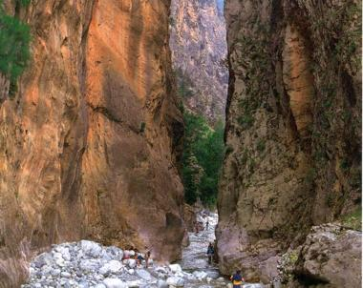 2. 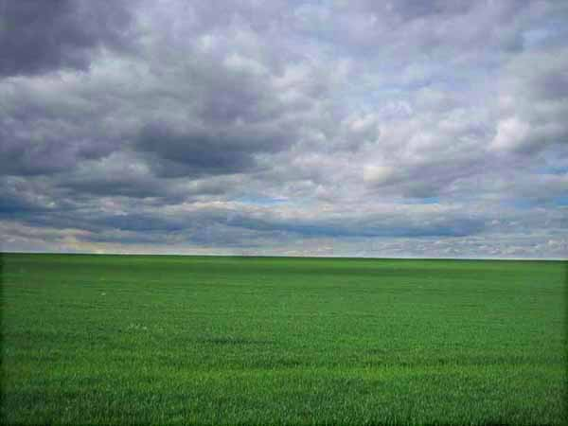
Σε ποιο από τα δύο μέρη θα διάλεγε να παρατάξει τον στρατό του ένας έξυπνος στρατηγός, αν:
- Είχε τον μεγαλύτερο στρατό 1 2
- Είχε τον μικρότερο στρατό 1 2
- Είχε το δυνατότερο πεζικό 1 2
- Είχε το δυνατότερο ιππικό 1 2
- Είχε τους καλύτερους τοξότες 1 2

